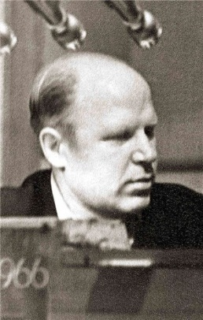
Балахонаў Сяргей Мікалаевіч нарадзіўся 4 кастрычніка 1924 года ў вёсцы Верэіно Чусаўскага раёна (Персмскі край, Расія). Ваяваў у Вялікую Айчынную вайну на 1-м Украінскім фронце ў складзе 20-й мотастралковай брыгады 25-га танкавага корпуса, быў паранены, мае ўзнагароды. Дэмабілізаваўшыся, скончыў пры дарожна-тэхнічнай школе Чусаўскага аддзялення Пермскай чыгункі курсы машыніста электравоза. Скончыў Вышэйшую партыйную школу пры ЦК КПСС, працаваў у газетах «Чусовской рабочий», «Лесная промышленность», «Черноморская заря», у рэдакцыі Пермскага абласнога радыё. 29 сакавіка 1949 г. у газеце Пермскай чыгункі «Сталинская путёвка» быў надрукаваны першы верш «Душа машыніста», затым былі надрукаваны вершы «Родина», «22 июня». У 1950 годзе прыняты на пасаду літаратурнага супрацоўніка ў рэдакцыю газеты «Чусовской рабочий», у якой у далейшым былі надрукаваны некалькі фельетонаў і карэспандэнцый. У 1964 годзе выйшла дакументальная кніга С. Балахонава «Тропы ведут к дороге» пра баявы шлях камандзіра партызанскага атрада "За Радзіму" брыгады имя Кірава Пінскага злучэння Міхаіла Георгіевіча Каштанава. Атрад дзейнічаў на тэрыторыі Лунінецкага раёна.
С. М. Балахонаў памёр у 2003 годзе ў Пермі.

Сяргей Балахонаў і Лунінец
Жылко, В.В. Баявы шлях атрада “За Радзіму / Вадзім Жылко // Памяць : Гіст-дакум. хроніка Лунінец. р-на / укл. Т. В. Канапацкая. Мінск : Беларусь, 1995. - С. 356 - 362.
Балахонов, С. Н. Тропы ведут к дороге : [Об участии пермяков в партиз. борьбе на Лунинетчине и Пинщине] / С. Балахонов. - Пермь : Кн. изд-во, 1991. - 166,[2] с.

